Создание прописей
по английскому языку для 1 класса
при обучении по УМК «Starlight»
Автор: Приказчикова Татьяна Александровна
Изучение иностранных языков в современной школе является актуальным вопросом. А раннее изучение и введение обязательного изучения со второго класса доставило некоторые тревоги и хлопоты. В некоторых школах изучение иностранного языка начинается даже с первого класса, как и в той школе, что я работаю. Наша школа работает по УМК «Starlight» (авторы: К.М. Баранова, Д.Дули, В.В. Копылова, Р.П. Мильруд, В.Эванс).
Большинство учебников со словом «Starter» в названии
имеют в своем содержании картинки, песни, рифмовки, задания на раскрашивание и соотнесение/соединение. Меньше учебных пособий начального уровня содержат задания на развитие письменных навыков. С целью их развития, конечно же, можно воспользоваться готовыми прописями из книжных магазинов. Некоторые УМК вводят изучение алфавита и написание букв на данном этапе и даже содержат словесный образ лексики на каждую букву.
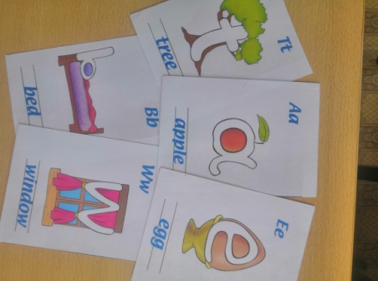
Однако, меня, как учителя, волновал еще один вопрос. Мне требовались прописи, отражающие содержание УМК, по которому я работаю. Конечно, можно просто написать изучаемую лексику на доске и учащиеся смогут ее скопировать себе в тетрадь. Но для ребенка первого класса (некоторые дети еще русские буквы не умеют писать) это достаточно сложная и трудоемкая работа. Готовые прописи не содержат всей изучаемой по определенному УМК лексики. В связи с этим я решила попробовать сделать прописи с необходимыми словами самостоятельно, используя ресурсы Интернета. Мной были найдены два сайта с генераторами прописей на английском языке
https://www.handwritingworksheets.com/ https://www.worksheetworks.com/english/writing/handwriting.html
Оба ресурса были опробованы, но я остановила свой выбор на втором.
Для начала я составила список изучаемой лексики (Приложение 1).
Согласно моей таблице, вся лексика для написания поделена на 2-3 занятия. Обычно урок по письму по прописям я провожу на 4-6 уроках изучения каждого модуля. На изучение всего модуля отводится 8 часов. Непосредственно письмо занимает 10-15 минут урока. Написание слов учащиеся сопровождают рисованием картинок, обозначающих эти слова.
Итак, расскажу о своей «педагогической находке». Как уже было сказано, для создания прописей я воспользовалась возможностями сайта https://www.worksheetworks.com/english/writing/handwriting.html
Для начала необходимо выбрать шрифт (Я выбрала Print Handwriting Practice):
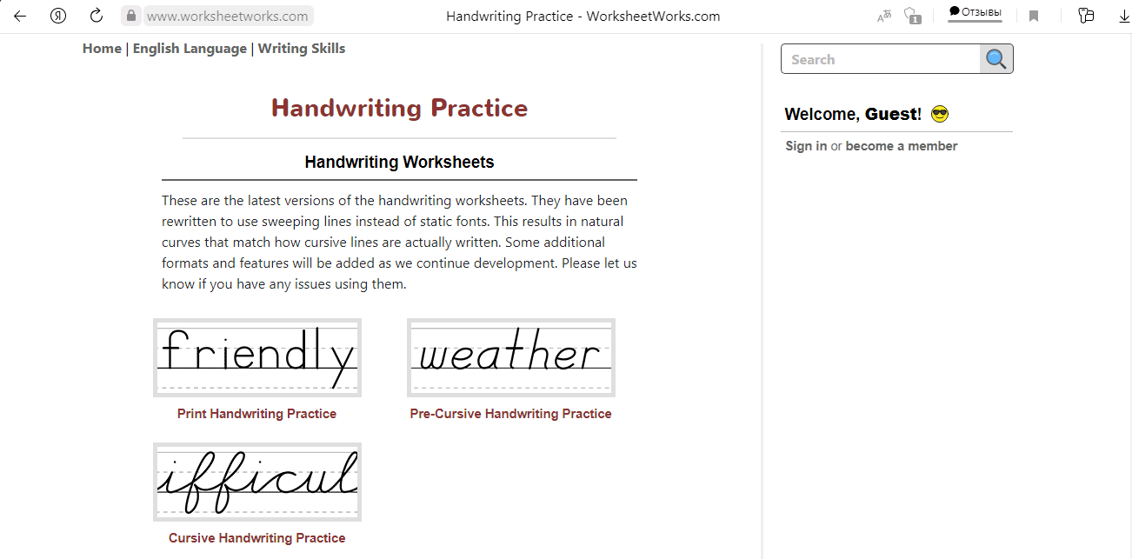
Затем на экране появится страница, на который вы сможете задать условия вашей прописи и ввести необходимый текст. Здесь вы можете дать название странице и написать инструкцию/задание для учащихся. Я ввела название модуля, инструкции не давала.
Затем, на этой же странице вы можете установить: высоту направляющих линий (в дюймах!), их толщину и яркость.
Для того, чтобы создать надпись нужного формата (пунктирная или сплошная буква, ее прозрачность и толщина) в окошке под названием «Letters» нужно раскрыть дополнительное «окошко» в правом верхнем углу этого окна. И вы увидите:
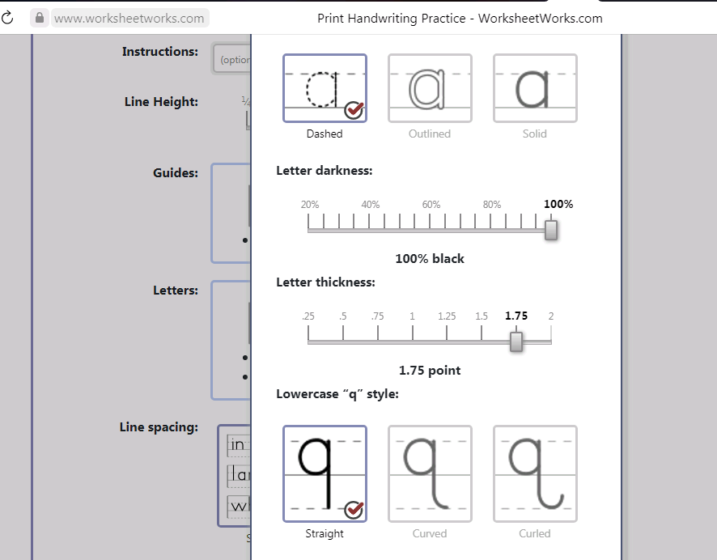
Для выбора вам нужно либо поставить «галочку», либо переместить курсор. Также, здесь вы задаете форму написания буквы «q».
Следующие две настройки касаются строк. Выбор зависит от того, нужно ли вам просто обвести или обвести и скопировать текст. Во второй настройке вы разлинуете незаполненную часть листа или оставите ее пустой.
В специальное «окно» вы вносите необходимый текст. Максимальное количество вводимых символов 50000. Я внесла лексику первого занятия третьего модуля заглавными и строчными буквами:
На этом же скриншоте вы видите еще две настройки. Вам предлагают выбрать размер и ориентацию страницы.
После того, как вы нажмете голубой прямоугольник «Create Worksheet» (Создать рабочий лист) программа создаст лист в PDF-формате:
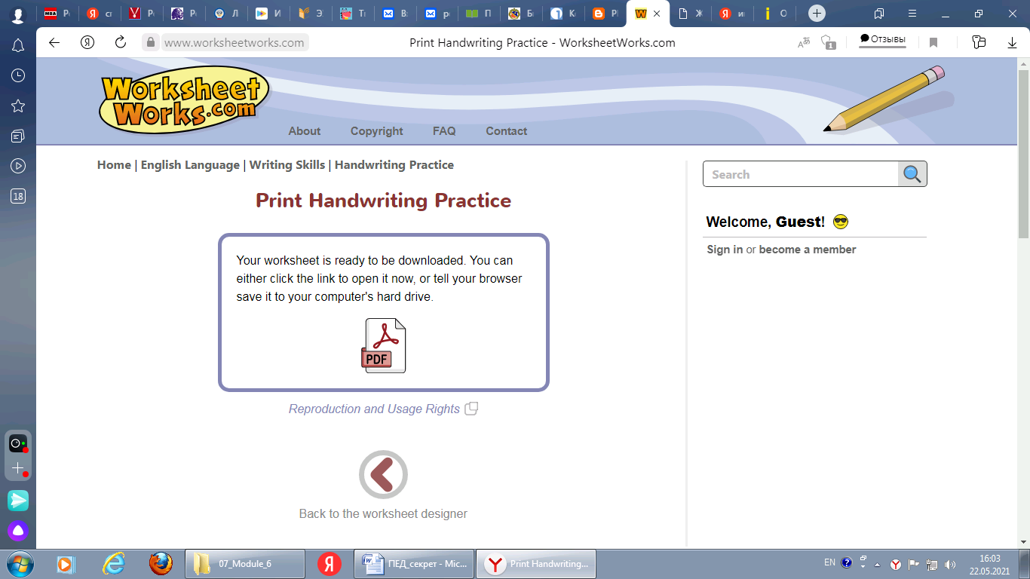
который вы можете сохранить на устройстве или сразу вывести на печать.
Если вас что-то не устроит, вы можете вернуться и внести необходимые изменения, кликнув кнопку

Так выглядит готовая страница прописи перед печатью или сохранением:
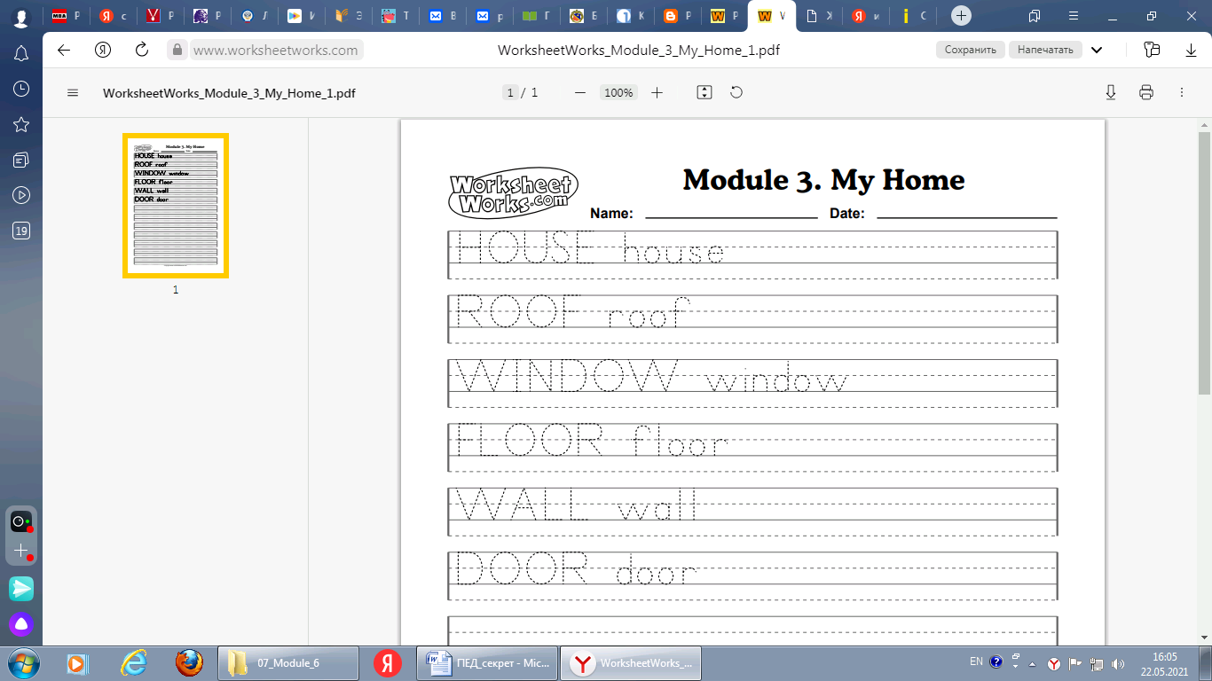

ПРИЛОЖЕНИЕ 1
Module 1 | Hello! | Hello  Willow  Woody  Alvin  Frosty  Erlina | red  blue  green  orange  yellow  pink | apples  oranges  sun  frog  flower  tree
Module 2 | My Schoolbag | schoolbag  pencil  pen  book  rubber  pencil case | one  two  three  four  five | bat  ant  car  ship  armchair  computer  snowman  worm  turtle
Module 3 | My Home | house  roof  window  floor  wall  door | table  chair  bed  cupboard | dog  fish  bird  cat  nest  basket  tank  doghouse
Module 4 | My Toys | doll  ball  car  train  plane  teddy | six  seven  eight  nine  ten
Module 5 | My Face | eyes  mouth  tongue  nose  hair  ears | brush your teeth  brush your hair  wash your hands wash your face
Module 6 | My Food | bananas  eggs  milk  sandwiches  biscuits  cheese | tea  pizza  apples  popcorn  ice cream  cola
Module 7 | My Animals | cat  cow  hen  dog  sheep  horse | jump  climb  swim  fly  run | lion  bear  hippo  parrot  penguin  flamingo
Module 8 | My Senses | see  smell  hear  taste  touch | sun  moon  day  night  stars

